**Все  хорошо  знают,  какую  важную  роль  играет электроэнергия в быту. Она дает нам свет, тепло, приводит в движение различные механизмы, облегчающие труд человека. Электроэнергия  заняла  настолько  прочное  место  в  нашей  жизни,  что сейчас  обойтись  без  нее  просто  невозможно.  Но, оказывая  огромную  помощь людям, электроэнергия таит в себе смертельную опасность для тех, кто не знает или  пренебрегает  правилами  электробезопасности,  не  умеет  обращаться  с бытовыми приборами, нарушает правила поведения вблизи энергообъектов.**

**Представление об опасности электрического тока**

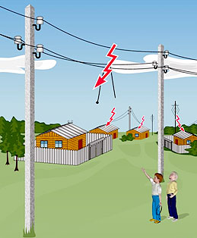**Опасность  для  жизни  человека  представляют  электроустановки  любого напряжения. Запомните: безопасного электрического тока не существует!  Электроустановки  –  это  то  оборудование,  которое  используется энергетиками, а также все бытовые приборы, окружающие нас в повседневной жизни. Человек,  коснувшись  токоведущих  частей  электроустановок  и неизолированных  проводов,  находящихся  под  напряжением,  оказывается включенным  в  электрическую  цепь.  Под  воздействием  напряжения  через  его тело  протекает  электрический  ток,  который  нарушает  нормальную  работу организма,  из-за  чего  возникают  судороги,  прекращается  дыхание  и останавливается  сердце.  При  перегреве  отдельных  участков  тела  возникают тяжелые ожоги. Человек погибает или становится инвалидом. Чем больше величина тока, протекающего через тело, тем он опаснее! Величина тока тем больше, чем выше напряжение, под которым оказался человек. Безопасным считается напряжение 12 вольт. Наибольшее распространение в промышленности и сельском хозяйстве и быту получили электрические сети, напряжением 220 и 380 вольт (220 вольт  -  для освещения и бытовых приборов, 380  вольт  -  для  трехфазных  электродвигателей  машин  и  механизмов).  Это напряжение экономически выгодно, но очень опасно для человека. Наибольшее  количество  смертельных  несчастных  случаев  происходит  с людьми, попавшими под напряжение 220 и 380 вольт.Электрические  приборы,  которыми  вы  пользуетесь  дома  и  на работе, электрические  сети  и  подстанции,  мимо  которых  вы  проходите  во  дворе,  на улице и в поле, при нормальной работе безопасны. Энергетики позаботились о том,  чтобы  исключить  случайное  прикосновение  к  токоведущим  частям.  Все электроустановки  имеют  ограждение,  предупреждающие  знаки  и  плакаты безопасности и закрыты на замок. Однако,  при  различных  повреждениях  изоляции,  обрыве  проводов, подъеме  на  опоры,  проникновении  в  подстанции  и  электрические  щитки возникает реальная угроза для жизни. Вот  почему  так  важно  всем  знать  правила  обращения  с  электрическими приборами и электропроводками, вовремя предупредить детей от опасной  шалости вблизи электрических линий и подстанций, уметь обезопасить себя и других людей при обнаружении повреждения сети.**

**Действие электрического тока на организм**

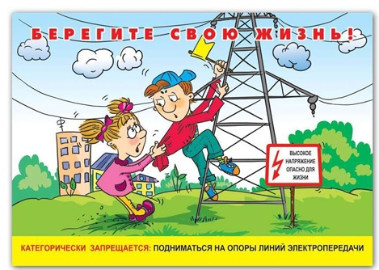

**Опасность  электрического  тока  состоит  в  том,  что  у  человека  нет специальных  органов  чувств  для  обнаружения  на  расстоянии  электрического тока.  Электрический  ток  не  имеет  запаха,  цвета  и  действует  бесшумно. Невозможно  без  специальных  приборов  почувствовать,  находится  ли  данная часть  электроустановки  под  напряжением  или  нет.  Это  приводит  к  тому,  что люди  часто  не  осознают  реально  имеющейся  опасности  и  не  принимают необходимых защитных мер. Наиболее неблагоприятный  исход  поражения  человека  электрическим  током  будет  в случаях,  когда  прикосновение  произошло  влажными  руками  в  сыром  или жарком помещении. Электроожоги  излечиваются  значительно  труднее  обычных  термических.  Некоторые  последствия  электротравмы  могут  проявиться  через  несколько часов,  дней,  месяцев.  Пострадавший  должен  длительное  время  жить  в  "щадящем"  режиме  и  находиться  под  наблюдением  специалистов.**

**Запомните простые правила:**

**1.  Ни  в  коем  случае  нельзя  касаться  оборванных  висящих  или  лежащих  на земле проводов или даже приближаться к ним. Удар током можно получить и в нескольких метрах от провода за счет шагового напряжения. Любой провод или  электроприбор  считать  находящимся  под  напряжением!  Даже  если  до вас его трогали два десятка человек. А вдруг именно в тот момент, когда вы взяли его в руки, кто-то за несколько метров включил рубильник или выключатель! Если все же человек попал в зону «шагового напряжения» нельзя отрывать  подошвы от поверхности  земли. Передвигаться следует в сторону  удаления от провода «гусиным шагом» - пятка шагающей ноги, не отрываясь от земли, приставляется к носку другой ноги. Запомните, увидев оборванный провод,  лежащий на земле, ни в коем случае не приближайтесь к нему на расстояние ближе 8 метров.**

**2.  Смертельно  опасно  влезать  на  опоры  высоковольтных  линий  электропередачи,  разводить  костры,  разбивать  изоляторы на  опорах,  делать  на  провода  набросы  проволоки  и  других  предметов, запускать под проводами воздушных змеев.**

**3.  Ни  в  коем  случае  нельзя   открывать  лестничные  электрощиты, находящиеся  в  подъездах  домов,  влезать  на  крыши  домов  и  строений,  где поблизости проходят электрические провода, заходить в трансформаторные будки,  электрощитовые  и  другие  электротехнические  помещения,  трогать руками электрооборудование, провода.**

**4. Если вы увидели оборванный провод, незакрытые или поврежденные двери трансформаторных  будок  или  электрических  щитов,  ничего  не  трогайте  и незамедлительно сообщите об этом.**

**5. Летом, находясь в походе, либо идя на рыбалку, опасно останавливаться на  отдых  вблизи  воздушных  линий  электропередачи,  либо  подстанций  и рыбачить под проводами линии электропередачи.**

**Правила поведения с электричеством в быту для детей.**

**НАУЧИТЕ СВОЕГО РЕБЕНКА:**

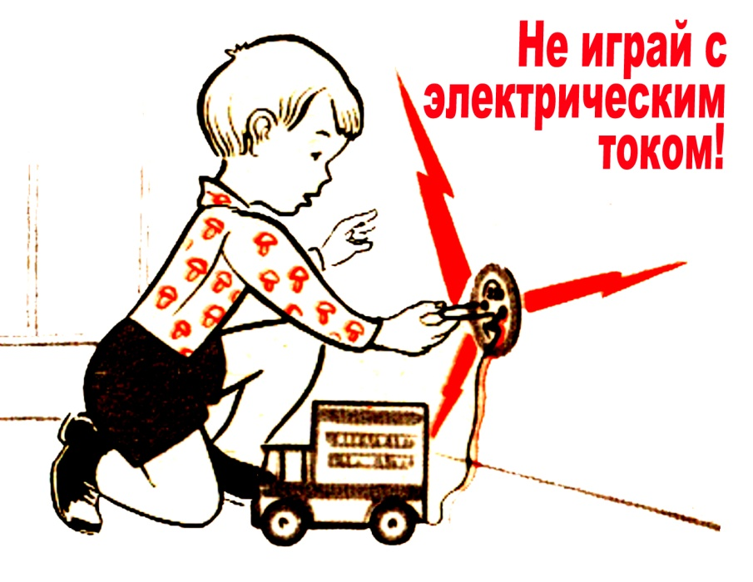**1. Нельзя пользоваться электроприборами без разрешения взрослых.**

**2. Вы не должны самостоятельно заменять электролампы и предохранители, производить  ремонт  электропроводки  и  бытовых  приборов,  открывать  задние крышки телевизоров и радиоприемников, устанавливать звонки, выключатели и штепсельные розетки. Пусть это сделают взрослые или специалист-электрик!**

**2. Нельзя пользоваться выключателями, штепсельными розетками, вилками, кнопками  звонков  с  разбитыми  крышками,  а  также  бытовыми  приборами  с поврежденными,  обуглившимися  и  перекрученными  шнурами.  Это  очень опасно!**

**Вы  не  должны  проходить  мимо  подобных  фактов.  Своевременно  сообщайте взрослым о повреждениях! Запомните, разбивая из озорства крышки выключателей, звонков, штепсельных розеток, повреждая электропроводку, вы, тем  самым,  совершаете  проступок  равный  преступлению,  так  как  это  может привести к гибели людей.**

**3.  Нельзя  пользоваться  неисправными  электроприборами  (если  из телевизора,  холодильника  или  пылесоса  пахнет  горелой  резиной,  если  видны искры - надо немедленно отключить прибор от сети и рассказать о неисправном приборе взрослым).**

**4. Нельзя самим чинить и разбирать электроприборы.**

**5.Выключая  электроприбор,  нельзя  тянуть  за  шнур.  Надо  взяться  за штепсель и плавно вынуть его из розетки.**

**6. Нельзя играть с электрическими розетками (если ты увидел неисправную розетку, выключатель, оголенный провод, ничего НЕ трогай и сразу расскажи об этом взрослым!).**

**7.  Помни,  электричество  не  терпит  соседства  с  водой  (чтобы  не  получить удар  током,  нельзя  касаться  включенных  электроприборов  мокрыми  руками или протирать электроприборы влажной тряпкой).**

**Все энергообъекты несут в себе реальную опасность для жизни!**

**Главная причина электротравматизма детей - это банальное незнание основных правил обращения с электрическим током.**

**10 «НЕ» в быту и на улице:**

**1.НE тяни вилку из розетки за провод.**

**2. НЕ беритесь за провода электрических приборов мокрыми руками.**

**3. НЕ пользуйся неисправными электроприборами.**

**4. НЕ прикасайся к провисшим, оборванным и лежащим на земле проводам.**

**5. НЕ лезь и даже не подходи к трансформаторной будке.**

**6. НЕ бросай ничего на провода и в электроустановки.**

**7. НЕ подходи к дереву, если заметил на нем оборванный провод.**

**8. НЕ влезай на опоры.**

**9. НЕ играй под воздушными линиями электропередач.**

**10. НЕ лазь на крыши домов и строений, рядом с которыми проходят электрические провода.**

**Уважаемые, родители! Порой кажется, что беда может произойти с кем угодно, только не с нами. Это обманчивое впечатление! Будьте осторожны! Берегите свою жизнь и жизнь своих детей!**

**Расскажите детям об опасности электричества!**

**С ранних лет людям дают знания о созидательной, и, в то же время, смертельно опасной силе электричества. Статистика показывает, что случаи детского электротравматизма зачастую вызваны грубыми нарушениями правил электробезопасности. Дети и подростки по незнанию заходят на территорию и в помещения трансформаторных подстанций или добираются до высоковольтных проводов. Итог, чаще всего, – это тяжелая травма или гибель.**

**Дети не понимают, какую угрозу для жизни может представлять, к примеру, оголенный провод. Родители обязаны рассказать детям о самых элементарных правилах обращения с электричеством, о том, какую опасность таят в себе электроустановки во дворах или протянувшиеся вдоль улиц линии электропередачи.**

**Опасность электрического тока состоит в том, что без специальных приборов невозможно почувствовать, находится ли данная часть электроустановки под напряжением или нет. Человек, коснувшись токоведущих частей электроустановок и неизолированных проводов, находящихся под напряжением, оказывается включенным в электрическую цепь. Под воздействием напряжения через его тело протекает электрический ток, который нарушает нормальную работу организма. Причинами смерти человека, пораженного электрическим током, является прекращение работы сердца, остановка дыхания и электрический шок.**

**Детям очень важно знать основные правила поведения вблизи объектов электросетевого хозяйства.**

**Категорически запрещается:**

**1. проникать в трансформаторные подстанции, открывать дверцы электрических устройств;**

**2. влезать на опоры и играть под линиями электропередачи;**

**3. бросать, что-либо на провода, запускать воздушного змея и рыбачить вблизи ЛЭП;**

**4. приближаться к оборванному проводу линии электропередачи, свисающему или лежащему на земле на расстояние ближе 8-10 метров;**

**5. пользоваться электроприборами без разрешения взрослых;**

**6. пользоваться неисправными электроприборами, браться за провода электроприборов мокрыми руками, тянуть за провода.**

**Во всех случаях поражения человека электрическим током необходимо срочно вызвать врача и позвать взрослого.**

**Для предупреждения людей об опасности поражения электрическим током на наружных частях электроустановок и ограждениях вывешиваются знаки «Осторожно! Электрическое напряжение», таблички «Не влезай! Убьет», «Стой! Напряжение»и другие.**

**Обязательная задача взрослых – показать их детям и объяснить их значение.**

**Если будет в сознании ребенка сформировано убеждение, что электроустановки — это источник повышенной опасности, что любой свисающий с опоры или лежащий на земле провод следует считать находящимся под напряжением и приближаться к нему запрещено, то мы этим предотвратим дальнейший травматизм детей.**

**Помните, поражение током относится к тем травмам, которые можно предотвратить и последствия которых могут быть очень печальными.**